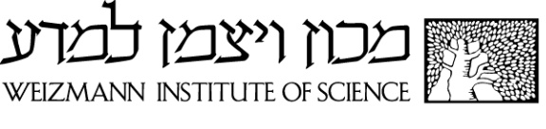

כנס הכימיה לתלמידים – דרום
בחסות "אינטל"
19.12.2011
אשכול פיס, קריית-גת
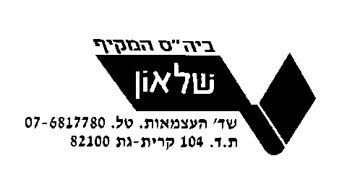

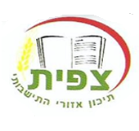
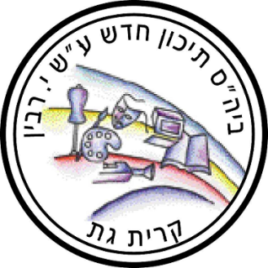
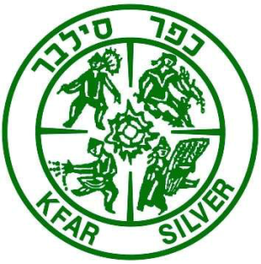

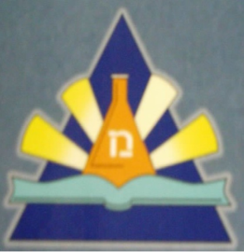
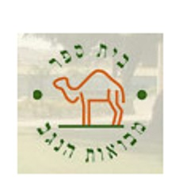
תיכון ע"ש מאיר
קרית גת
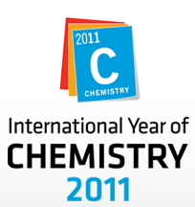

לוח זמנים של כנס הכימיה לתלמידים, קרית-גת, 19.12.2011

09:30 – 09:00 הגעה והתארגנות
10:00 – 09:30 דברי פתיחה
11:10 – 10:00 הרצאת פתיחה מאת ד"ר סרחיו ברוידו
"בישול מולקולרי: כשהמדע פוגש מטבח"
11:30 – 11:10 חלוקה לכיתות המושבים המקבילים
12:30 – 11:30 מושבים מקבילים – הרצאות תלמידים
13:00 – 12:30 הפסקה
14:00 – 13:00 הרצאת סיכום מאת ד"ר רון בלונדר
"מהממד הזעיר לעתיד מזהיר: הכימיה שמאחורי הננוטכנולוגיה"
דברים לסיום
תלמידים יקרים,
כנס הכימיה לתלמידים נערך השנה בפעם הראשונה במסגרת הפעילויות המיוחדות לכבוד הכרזתה של שנת 2011 כשנת הכימיה הבין-לאומית על-ידי ארגון האומות המאוחדות.
המטרה לשמה החלטנו לערוך את הכנס היא יצירת מפגש בין תלמידים לומדי כימיה, שיאפשר הכרות, העשרה הדדית ויצירה של קהילת עמיתים לומדים. מסיבה זו אנו מייחסים חשיבות רבה לכך שהחלק המרכזי בכנס יהיה מבוסס על פעילויות ותרומות של תלמידים מכל בתי-הספר המשתתפים בכנס.
לאורך פחות מעשור זכינו לשמוח שוב ושוב על זכייתם של ארבעה מדענים ישראלים בשלושה פרסי נובל לכימיה בשנים 2004, 2009 ו-2011. כתלמידים וכמורים לכימיה אנו מרגישים שליחות ורצון להמשיך וליצור הבנה ומודעות לחשיבות העיסוק בכימיה, לשמור על הגחלת של העיסוק במקצוע ולהכשיר את הדרך לפרסי נובל הבאים....
ברצוננו להודות לזיוה בר-דב, דר' יעל שוורץ ודר' רחל ממלוק נאמן מהמרכז הארצי למורי הכימיה במכון ויצמן על לווי היוזמה.
תודה למנהלת תיכון "אורט רוגוזין", ציפי בן-טולילה, על הנכונות לאירוח הכנס, ולמנהל אשכול הפיס אשר בתחומו יערך הכנס, אשר בן-חמו, , למפעל "אינטל" על החסות והתמיכה הנדיבה ובמיוחד לאהובה מרציאנו ולענבל, נשות הקשר שלי עם המפעל, לראש העיר קרית גת, אבירם דהרי, על הכיבוד ושלט החוצות המרשים וכן לבעז הדס ולעדנה כהן, רכזים ארציים ליוזמת הכנסים.

סופיה ליידרמן, מורה לכימיה באורט רוגוזין ובתיכון כפר סילבר ומארגנת הכנס

תקצירי הרצאות הכנס

הרצאת פתיחה

בישול מולקולרי : כשמטבח פוגש מדע (העשרה ויצירתיות במדע)
ד''ר סרחיו ברוידו

בשנים האחרונות מתרחשת בעולם הגסטרונומי מהפכה, שהביאה את מדעי הפיזיקה, הכימיה ומדעי המזון ישירות למטבחי המסעדות המובילות בעולם. המנות היצירתיות והחדשניות המוגשות במסעדות פותחות בפני הסועדים עולם חדש של טעמים, מרקמים וצורות הגשה.
זהו הבישול המולקולרי, המאמץ שיטות בישול וחומרי גלם חדשים, המרחיבים את האפשרויות שבידי הטבח לרגש ולאתגר את חיכו של הסועד.
חלק משיטות הבישול החדשות פותחו ע"י אימוץ של מכשור וחומרים, שהיו בשימוש במחקר המדעי אך לא במטבח על-ידי שפים. מכשור כגון צנטריפוגות ולייזרים וחומרים כגון חנקן נוזלי.
מנוע הצמיחה החזק ביותר של הבישול היצירתי בשנים האחרונות הינו השימוש בתוספי מזון חדשים המאושרים לשימוש במטבחים, דבר שעד לאחרונה היה מוגבל לתעשייה. השפים של המסעדות הטובות ביותר הם אלה המובילים מגמה זאת, ולא על מנת ליצור אוכל זול או עמיד יותר אלא מזון בעל מרקם מיוחד יותר.
בהרצאה נדגים, בהקשר זה, את השימוש באלגינט (רב-סוכר המופק מאצות-ים) ליצירת ג'לים העוטפים נוזלים, נזכיר גם את השימוש בג'לן (גם הוא רב-סוכר, המופק בתהליך של תסיסת סוכרים) ליצירת ג'לים העמידים בחום. וכן שימוש במטילצלולוז ליצירת גלידה חמה וחומרים אחרים ליצירת ג'לים גמישים.

הרצאת סיכום

מהמימד הזעיר לעתיד מזהיר : הכימיה שמאחורי הננוטכנולוגיה
ד"ר רון בלונדר, המחלקה להוראת המדעים, מכון ויצמן למדע

בהרצאה אתאר כיצד יראה העתיד שלנו כפי שצופה לנו התפתחות הננוטכנולוגיה. ננסה להבין מהי ננוטכנולוגיה, מבחינת סדרי הגודל ומה קורה לכימיה בממדים של ננו.
כמו כן, נתייחס למיקרוסקופ כוח אטומי, שפעולתו מבוססת על כוחות ואן דר-ואלס- מיקרוסקופ ה-AFM. ה-AFM מאפשר למדענים לראות ברזולוציה אטומית, ואף לעשות מניפולציות של פני משטחים ברזולוציה זו.
מיקרוסקופ ה-AFM, אשר מבוסס על עקרונות כימיים הנלמדים בתיכון, היווה את אחד מהגורמים להתפתחות הננוטכנולוגיה. ננסה להבין את החשיבות של הכימיה בעולם המתפתח של הננוטכנולוגיה

הרצאות במושבים המקבילים

פעילות הכרות כימית – אפשר להכיר גם בדרכים כימיות
הפעילות תועבר בכל אחד מהמושבים המקבילים
הכרות בין אנשים דורשת "כימיה טובה", שיכולה לאפשר ערבוב מהיר ויצירת קשרים. דרך משחק הכרות כימי קצר, שקשור במציאת המכנה המשותף בין יסודות שונים. נתערבב ונתחלק לקבוצות קטנות, שבהן נכיר זה את זה.

הרצאות במושב ההליום

אפקט הלוטוס
תלמידי כימיה, תיכון אזורי גדרה
צמח הלוטוס (Lotus) נקי תמיד, ללא שימוש בחומרי ניקוי. כיצד? הלוטוס הוא פרח מים הגדל בדרך כלל בביצות ובמים רדודים, ולמרות המים הבוציים והמלוכלכים הוא תמיד נראה נקי, ועל כן מסמל בבודהיזם טוהר.
נמצא כי ללוטוס מנגנון של ניקוי עצמי, הגורם לחלקיקי לכלוך להתנתק מעליו. גורמים מזהמים נשטפים ממשטח עלה הלוטוס על ידי הגשם ואפילו על ידי אגלי הטל. התופעה זו מכונה - "אפקט הלוטוס".
עלי הלוטוס מכוסים בגבשושיות ננו מטריות שעווניות דוחות מים. טיפות מים נופלות על העלה, מחליקות ומסתחררות בין הגבשושיות. סחרור המים גורם לאיסוף של חלקיקי לכלוך הניתקים מן העלה ובכך מנקים אותו - ולכן מבנה זה תומך במנגנון של ניקוי עצמי.
אפקט הלוטוס משמש השראה לפיתוח מוצרים בעלי יכולת ניקוי עצמית, שאינה תלויה בשימוש בדטרגנטים כמו: חלונות המתנקים מעצמם, בדים שאיני נרטבים, צבעים לצביעת חוץ של בניינים ואפילו מכשירי סמארט-פון דוחי מים.
ביודיזל
תלמידים שהשתתפו בהכנת העבודה : עדן גבאי, רוני בר-טל, שרון כהן, מריה ירנסקי, עיזאת אלאפיניש, דניאל מולכו, רותם מימון, ענבר גל, זהר יצחקי, רם ברנדס, דויד בידר, יובל אלבג, ליאן שלי דינון,
בי"ס תיכון מבואות הנגב
העבודה עוסקת בחשיבות סוג של דלק אלטרנטיבי - דלק לא פוסילי (לא מחצבי), שמקורותיו צמחים ושמן משומש – ביודיזל.
בעבודה מתייחסים ליתרונות ולחסרונות של הביודיזל ביחס לסולר רגיל וחשיבותו ליצור אנרגיות מתחדשות.

הרצאות במושב הניאון

אפקט הלוטוס
תלמידי כימיה, תיכון אזורי גדרה
התקציר המלא במושב ההליום

בשמים - לא רק ריחות טובים
רז ארבל, תיכון "צפית"
העבודה עוסקת בבשמים - ברקע ההיסטורי, הכימי, המסחרי והקוסמטי של השימוש בבשמים.
סיליקון (צורן)
רוזנפלד אלון ודורון גידסי, תיכון "צפית"
ההרצאה תתאר את התכונות של היסוד סיליקון (צורן) ותרכובותיו בתחומי הקוסמטיקה הטכנולוגיה והכימיה.
הרצאות במושב הארגון

קצת על קרם הגנה
מלני קינטרו, אביטל פסחוב, נטלי ליבשיץ, דינה אלישע ועדן פלקר, "אורט רוגוזין", קרית גת
תעשיית מסנני הקרינה גורפת את רוב הכנסותיה במהלך הקיץ וכשמגיעים הסתיו והחורף המחירים יורדים. אז כדאי לחשוב על בחירת הקרם כבר בתחילת החורף :
הכנו שני סוגים של קרם הגנה לפי מתכונים שמצאנו באינטרנט, הניתנים להכנה בתנאי בית או מעבדה.
חקרנו במה נבדלים קרמי הגנה אחד מהשני, מהי משמעות המקדם SPF ובדקנו את השפעת קרינת ה-U.V על חרוזים הרגישים לקרינה אולטרה סגולה.
התווכחנו באיזה קרם לבחור - כל אחד חשב שדרוש לקרם הגנה מרכיב אחר שחשוב יותר מאחרים, ולבסוף הגענו להחלטה להכין קרם הגנה משלנו שיענה על כל הדרישות.

פרוייקט חקר : סופגניה עם נשימה
אריה חבסוב, אנה דוברינין, ילנה בולוטיאנסקי וששון וזיק תיכון כפר סילבר
ההרצאה תתאר ניסוי שעשינו בסופגניות – עבודת חקר רצינית ככל עבודה אחרת בעלת שם מסובך ומדעי. בעבודה השווינו בין תפיחת בצק הסופגניה המוכרת לנו מחג החנוכה, המותפחת בשמרים, לבין תפיחת הדונט האמריקאי, המותפח באבקת אפיה. המשתנה הבלתי-תלוי בשני המקרים היה טמפרטורת התפיחה.
מהשוואת תפיחת בצק השמרים בטמפרטורות שונות ניתן להסיק כי בטווח של 0-37 מעלות צלסיוס ככל שהטמפרטורה הייתה גבוה יותר כך נשימת השמרים הייתה נמרצת יותר ואילו ב-60 מעלות צלסיוס חלה שבירה ביחס הישר שבין הטמפרטורה לנפח הבצק.
בבצק המותפח באבקת אפיה ניכר שקיימת תלות ישירה בין הטמפרטורה לנפח הבצק.
מהשוואת הסופגניה לדונט ניתן היה להבחין שהסופגניה על בסיס בצק שמרים הייתה גדולה יותר ובעלת מרקם אוורירי יותר לעומת הדונט האמריקאי.
ובסוגיית הטעם - הגענו למסקנה סובייקטיבית למדי- בשולחן החג נשמח לראות את הסופגניה המסורתית והאהובה.

הרצאות במושב הקריפטון

תרופות להקלה בתסמיני הפרעות קשב וריכוז
אורטל אסרס, דניאל אפללו, נטע בינשטוק ונועם לוי
"אורט רוגוזין", קרית גת

ההרצאה תעסוק בתרופה ZOOM, שהיא שילוב ייחודי של פוספטידיל-סרין ואומגה 3. מדובר בתרופה של חברת טבע, אשר משמשת כתוסף מזון, ועוזרת בהקלה על מגוון מתסמיני הפרעות הקשב והריכוז. התרופה נבדקה במחקרים קליניים בילדים.
בנוסף יושם דגש על נושא הפרעות קשב וריכוז, שהיא תופעה נפוצה מאוד כיום בקרב ילדים ונוער ויש לה השלכות במסגרות החינוכיות,בחברה ובבית.
ולבסוף נדגיש את ההבדל בין הZOOM- לתרופות אחרות הקיימות בשוק ופועלות להשגת אותה מטרה, כגון הריטלין.

הכימיה של נעלי הספורט
אורון שלם, תיכון "צפית"
בעבודה מדובר על חומרים כימים שנעלי ספורט עשוים מהם. על יתרונות חומרים אלה והשפעתם על השגים ספורטיביים

כימיה בנורות חשמל
דור ניב, תיכון "צפית"
בעבודה מדובר על ההרכב הכימי של מרכיבי נורות חשמל שונות - נורות להט, נורות לד, נורות הלוגן, נורות כספית ועוד

הרצאות במושב הקסנון

קצת על קרם הגנה
מלני קינטרו, אביטל פסחוב, נטלי ליבשיץ, דינה אלישע ועדן פלקר
"אורט רוגוזין", קרית גת
התקציר המלא במושב הארגון

ליתיום ותרכובותיו כתרופה
אריאל גבע, תיכון "צפית"
ההרצאה תעסוק בתכונות של המתכת האלקאלית ליתיום ועל שימושים של המתכת ותרכובותיה כתרופה בתחום הנוירולוגיה והפסיכיאטריה

ייצור יין והרכבו
אלדד ליגישאל ורועי כץ, תיכון "צפית"
בעבודה ובהרצאה ידובר על תהליך ייצור יין - שלבי הכנת היין וההרכב הכימי שלו.

כימיה באפודי מגן
שגיא רגב, תיכון "צפית"
עבודה עוסקת בחומרים כימים שבשימוש בתעשיית אפודי מגן

